TD 3 SNIR2 Septembre 2020
http://jybaudot.fr/Probas/loiexponentielle.html https://www.youtube.com/watch?v=5qjCo311q3s
Exercice : rappels sur la fonction exponentielle
- Soit f la fonction définie sur IR par f(x)=e^{x} ; Tracer le tableau de variation de f
- Soit g la fonction définie sur IR par f(x)=e^{-2x.} Tracer le tableau de variation de f
- Compléter le tableau suivant
Fonction f définie par f(x) = | Dérivée f’ de f définie par f’(x)=
e^{2x}
e^{-3x}
e^{-0.1x}
0.05 e ^{-0.05x}
^{e}Compléter le tableau suivant
Fonction f définie par f(x)= | Primitive F de f définie par F(x)=
e ^{2x}
2 e ^{2x}
-0.01 e ^{-0.01x}
0.02 e^{- 0.02x}
- Calculer A= 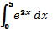 et B= 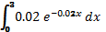
Exercice1 :
La durée de vie d’un composant électronique suit une loi exponentielle de paramètre  λ  - Quelle est la probabilité que ce composant dure moins de 8 ans ?  - Quelle est la durée de vie moyenne de ce composant ?  - Sachant que ce composant a déjà duré plus de 3 ans, quelle est la probabilité que ce composant dure plus de 8 ans ? | 

Exercice 2
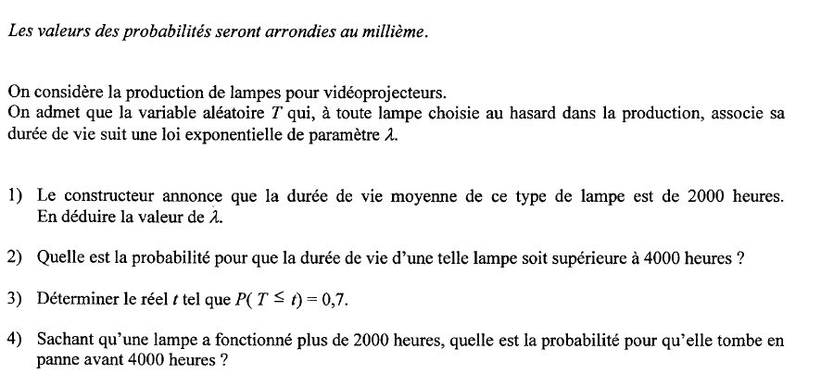

TD4 Lois exponentielles
Exercice 1

- On désigne par T la variable aléatoire qui mesure, en heures, la durée de fonctionnement sans panne d’une imprimante multi fonction.
On admet que pour tout réel t positif ou nul, la probabilité pour que T soit supérieur à t est donnée par :

P ( T ≥ t) = 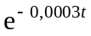.

- Donner la moyenne des temps de bon fonctionnement ( M T B F ).
(on donnera le résultat sous sa forme arrondie à l’unité près)

- Calculer à 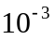 près la probabilité pour que l’appareil ménager tombe en panne avant 200 heures d’utilisation.
- Calculer l’instant t où la fiabilité est égale à , c’est-à-dire l’instant t où on a P ( T ≥ t ) = 0,5.

On donnera le résultat sous sa forme arrondie à l’heure près.

Comment peut-on interpréter ce résultat ?

Exercice 4

La durée de vie d’un composant électronique jusqu’à ce que survienne la première panne, exprimée en années, est une variable aléatoire X qui suit une loi exponentielle de paramètre λ (λ > 0).

- Déterminer λ arrondi à 10−2 près, pour que la probabilité p(X > 8) soit égale à 0,2.
........................................................................................................................................................
Dans la suite de l’exercice, on prendra λ = 0,2.
- A quel instant t, à un mois près, la probabilité qu’un composant électronique tombe en panne pour la première fois est-elle de 0,5 ?
........................................................................................................................................................
- Montrer que la probabilité qu’un composant électronique n’ait pas eu de panne au cours des deux premières années est de
........................................................................................................................................................
........................................................................................................................................................
- Sachant qu’un composant électronique n’a pas eu de panne au cours des deux premières années, quelle est à 10−2 près, la probabilité qu’il soit encore en état de marche au bout de six ans ?
........................................................................................................................................................
........................................................................................................................................................
........................................................................................................................................................
........................................................................................................................................................
........................................................................................................................................................

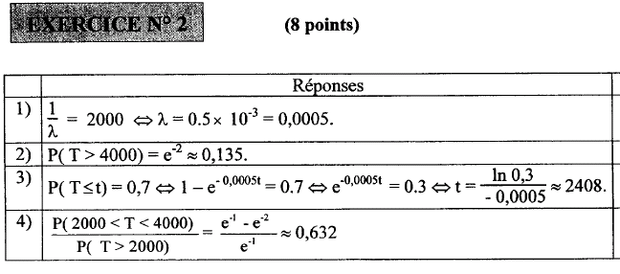

Exercice 3
Exercice II
 | 1)a) | La solution générale de (E) est donc :  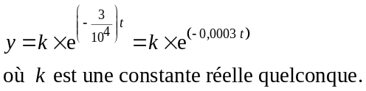
 | 1)b) | Pour t = 0, y = k donc k = 1. L’unique solution cherchée est donc la fonction définie par  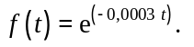
 | 2)a) | La MTBF est 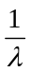, avec ici 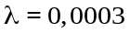. La MTBF est donc égale à 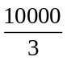, c’est-à-dire à 3333 pour sa valeur arrondire à l’unité près.
 | 2)b) | La valeur demandée est 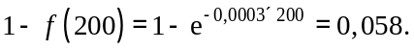
 | 2)c) | 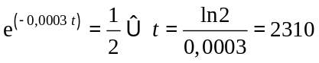(valeur décimale arrondie à l’heure près).  La probabilité pour que l’appareil soit encore en marche au bout de 2310 heures est égale à 0,5.

